PEDONI UNITI MA NON BLOCCATI

In questa tipologia di finale, la parte che si trova in vantaggio ha delle ottime possibilità di vittoria; la strategia per l'attaccante prevede innanzitutto il trasferimento del Re sul lato dove è presente il pedone non bloccato.

Prendiamo come riferimento la posizione con i pedoni bianchi in c4 e d4 e quello nero in c6, coi Re in e4 ed e6:
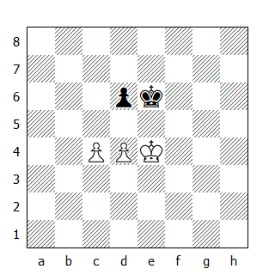

Se la mossa fosse al Nero, potrebbe pareggiare facilmente proseguendo con 1... d5+!, ma se la mossa è al Bianco, egli soccombe:

1.Rd3
E' possibile anche rientrare in una costellazione simile a quelle viste precedentemente dopo 1.Rf4 Rf6 2.d5!; comunque, se il Nero prosegue con la linea migliore, si rientra nella variante principale. Per esempio 2...Rg6 (il Bianco conquista la casa critica dopo 2...Rf7 3.Rf5 Re7 4.Rg6) 3.Re4 (il Re Nero ha precluso l'accesso al campo critico alla destra del pedone, ma si è allontanato da quello alla sua sinistra) 3...Rf6 4.Rd3 Re7 5.Rc3 Rd7 6.Rb4 Rc7 7.Ra5 (opposizione diagonale) 7...Rb7 8.Rb5 Rc7 9.Ra6, conquistando la casa critica.

1...Rd7 2.Rc3 Rc7 (oppure 2...Rc6) 3.Rb4 Rb6 4.d5! e il Nero è perduto; per esempio 4...Ra6 (4...Rc7 rientra nella variante precedente) 5.c5 dxc5+ 6.Rxc5 ecc.

Da quanto visto nell'esempio precedente si potrebbe pensare che - tutto sommato - non ci sia differenza fra le due tecniche utilizzate per ottenere la vittoria (la spinta del pedone immediata o solo dopo aver effettuato l'aggiramento col Re); in realtà non è così.

Proviamo a spostare tutta la costellazione di due colonne verso destra:
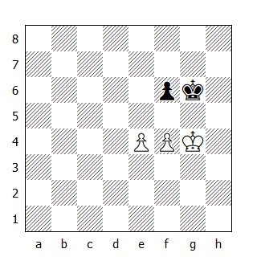

1.Rf3
Se il Bianco incautamente spingesse subito il pedone 1.f5+?, il Nero impedirebbe l'accesso al Bianco proseguendo con 1...Rg7! pattando, visto che dopo 2.Rf3 gli basta mantenere l'opposizione: 2...Rf7 3.Re3 Re7 4.Rd4 Rd6 5.Rc3 Rc7 (ma non 5...Rc5? 6.Rd3 e vince).

1...Rf7 2.Re3 Re7 3.Rd4 Rd6 e solo adesso 4.f5.

Quindi, onde evitare spiacevoli sorprese, in simili posizioni meglio posizionare al giusto posto il Re, prima di spingere il fante!

Abbiamo visto che spostando la costellazione verso destra il risultato non cambia, tuttavia se la spostiamo a sinistra (quindi coi pedoni bianchi in b4 e c4 e quello nero in c6), il Nero riesce a pattare:
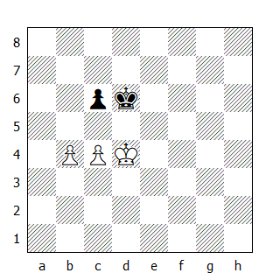
Studio di Max Euwe

1.c5+
In questo caso, il tentativo di aggiramento non ha successo per mancanza di spazio: 1.Rc3 Rc7 2.Rb3 Rb7 3.Ra4 Ra6 e adesso 4.c5 non funziona per 4...Rb7! e il Bianco non può prendere l'opposizione diagonale.

1...Re6 2.Re4
Il Bianco ottiene l'opposizione, tuttavia il Nero può proseguire con

2...Rf6!
dato che il suo Re rimane nel quadrato del pedone c5. Se adesso 3.Rf4 seguirebbe 3...Re6, quindi è praticamente forzata

3.b5
ma dopo

3...cxb5 4.Rd5 (4.c6 Re6) 4...b4 5.Rc4 Re6 6.Rxb4 Rd7 la patta, come ormai ben sappiamo, è acquisita.

Questa costellazione (con il pedone del difensore sulla colonna 'c') è sempre patta, con un'eccezione: quando il fante si trova sulla traversa iniziale. In questo caso, il quadrato dove deve trovarsi il Re Nero per fermare il pedone 'c' del Bianco impedisce al monarca di mantenere l'opposizione:
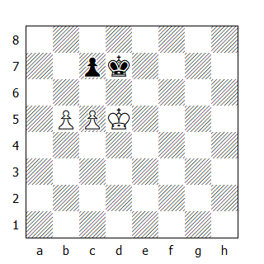

1.c6+ Re7 2.Re5 e adesso, visto che dopo 2...Rf7 3.b6 il pedone promuove, il Re deve arretrare di una traversa 2...Rd8 3.Rf6 Re8 4.Re6 Rd8 5.Rf7, conquistando la casa critica.

La posizione qui sopra raffigurata ci permette anche di definire il risultato delle costellazioni con il pedone del difensore sistemato sulla traversa iniziale: il finale è sempre vinto, con un'eccezione - quando l'attaccante dispone di un pedone su colonna di torre.
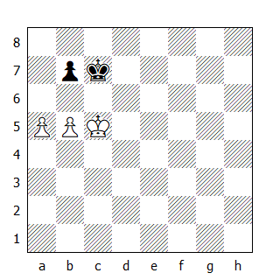

In tal caso al difensore basterà mantenere l'opposizione (e rimanere nel quadrato del pedone) fino a quando l'avversario non si deciderà a spingere il fante; allora potrà assicurarsi la patta sistemando il proprio Re nella casa d'angolo. 1.Rd5 Rd7 2.Re5 Rc7 3.Re6 Rc8 4.Re7 Rc7 5.Re8 Rc8 6.b6 Rb8 7.Rd7 Ra8 ecc.

Se trasliamo verso il basso l'intera costellazione, il risultato non cambia; l'attaccante può vincere questo finale solo se i pedoni non sono troppo avanzati ed è in grado di sistemare il Re davanti a loro.
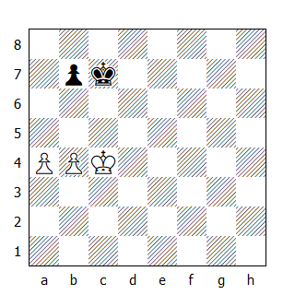

La posizione raffigurata è simile a quella precedente, ma con una sostanziale differenza: i pedoni bianchi sono distanti due traverse dal fante avversario.

1.Rb5!
Oppure 1.Rc5 b6+ 2.Rd5 (ma non 2.Rb5? Rb7 3.Rc4 Rc6 ecc.) 2...Rd7 3.b5 ecc.

1...Rc8 2.Rb6! Rb8 3.a5 Ra8 4.a6 Rb8 5.b5
Evita lo stallo.

5...Ra8 6.axb7+ Rb8 7.Ra6 ecc.

Se è invece il difensore ad avere il pedone sulla colonna di torre, le possibilità di patta aumentano considerevolmente.

Prendiamo come riferimento la costellazione raffigurata nel diagramma; non importa chi deve muovere, la posizione è patta.
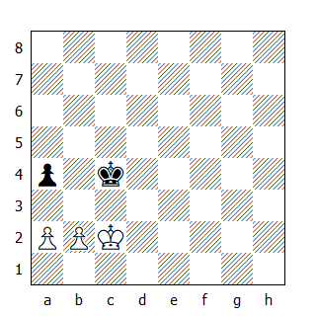

Mossa al Bianco:

1.Rd2 Rd4 2.Re2 a3! 3.b3 Rc3 4.Re3 Rb2 5. b4 Rxa2 6.b5 Rb2 7.b6 a2 8.b7 a1D 9.b8D+ ecc.

Mossa al Nero:

1...Rd4 2.Rd2 Rc4 3.Re3
Dopo 3.a3 al Nero basta mantenere l'opposizione per pattare: 3...Rd4 4.Rc1 Rc5 ecc.

3...a3! 4.b3+ Rc3, rientrando in pratica nella variante esaminata con la mossa al Bianco.

Prima di esaminare cosa succede spostando verso l'alto l'intera costellazione, modifichiamola leggermente sistemando i due Re a salto di cavallo.
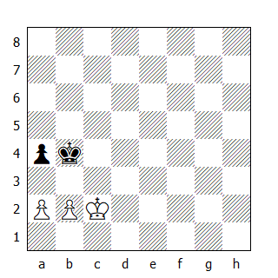

In questo caso, se tocca al Nero muovere, può rientrare nella variante esaminata in precedenza giocando 1...Rc4, pattando. Ma se la mossa è al Bianco, il risultato cambia!

1.Rd3 Rc5
Dopo 1...a3 2.b3 si rientra nel finale con un pedone libero che, come sappiamo, è vinto: 2...Rc5 3.Re4! (3.Rc3 Rb5 4.b4?? Ra4) 3...Rb5 (iIl Bianco conquista l'opposizione anche dopo 3...Rc6 4.Rd4 Rb6 5.Rc4 Ra5 6.Rc5) 4.Rd5 Rb4 5.Rd4 Rb5 6.Rc3 Rc5 7.b4+ ecc.

2.Rc3 Rb5
Dopo 2...a3 segue 3.b4+

3.Rd4!
Dopo l'immediata 3.a3, il Nero conquista l'opposizione con 3...Rc5.

3...Rb4 4.a3+!
Ecco il punto! Il Bianco può sacrificare il pedone b2.

4...Rb3 5.Rc5 Rxb2 6.Rb4 e vince.

Queste considerazioni sono ancora valide se spostiamo la costellazione verso l'alto di una o due traverse, mentre se la spostiamo di tre traverse, la patta è inevitabile - anche con la mossa al Bianco:
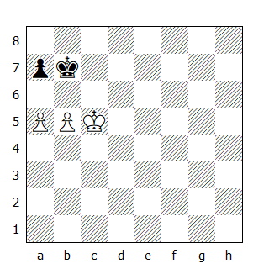

1.Rd6 a6! 2.b6 Rb8, rientrando così in una delle posizioni già analizzate in precedenza nel finale con il pedone libero.

Ritorniamo alla posizione iniziale con i due Re in opposizione, spostandola di una traversa verso l'alto.
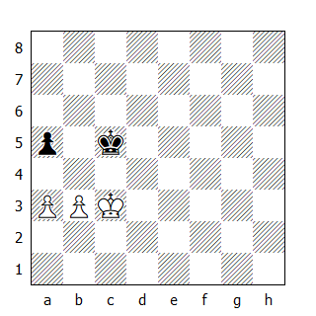

Il risultato in questo caso è diametralmente opposto a quello che abbiamo visto con i Re a salto di cavallo! Quindi se la mossa è al Bianco, il Nero patta, se è al Nero, il Bianco vince.

Mossa al Bianco:

1.Rd3 Rd5 2.a4 Rc5 4.Rc2 Rc6 (oppure 4...Rb4 5.Rb2 Rc5) ecc.

Mossa al Nero:

1...Rd5 2.Rd3 Rc5 3.Re4 a4
Se 3...Rc6 4.Rd4 Rd6 5.a4, conquistando l'opposizione.

4.b4+ Rc4 5.Re5 Rb5
Il contrattacco sul pedone 'a' arriva in ritardo: 5...Rb3 6.b5 Rxa3 7.b6 Rb3 8.b7 ecc.

6.Rd5 Rb6 7.Rc4 Rc6 8.b5+ ecc.

Anche in questo caso il risultato non cambia se si sposta verso l'alto la costellazione di una o due traverse, mentre con il pedone nero sulla traversa iniziale è impossibile vincere, in quanto il Re Nero si rifugia nell'angolo, forzando la patta.

Per concludere il capitolo riguardante il pedone di torre, vediamo una posizione fondamentale per la comprensione di quei finali in cui i pedoni avversari sono distanti fra loro:
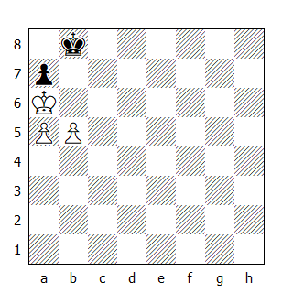

Il Bianco vince se in questa posizione non ha la mossa:

1...Ra8 2.b6 Rb8 (se 2...axb6 3.axb6 Rb8 4.b7) 3.b7

Se invece la mossa è al Bianco, il Nero patta dopo 1.b6 Ra8 2.b7+ Rb8 ecc.

Come abbiamo visto in precedenza, le possibilità di patta per il difensore sono maggiori se riesce a mantenere il suo pedone sulla traversa iniziale, quindi nel prossimo esempio (uno studio di Reuben Fine) il Nero deve astenersi dallo spingere il pedone, per rendere il compito del Bianco il più complicato possibile. Per contro il Bianco deve cercare di sistemare il proprio Re in a6, così da poter manovrare i pedoni, in modo tale da raggiungere la posizione appena analizzata:
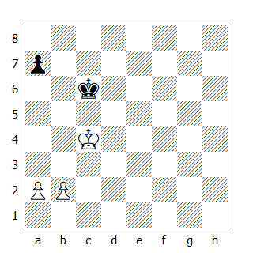

1.Rb4 Rb6 2.a4 Ra6
Vediamo perché spingere il pedone non risolve i problemi del Nero:

Dopo 2...a5+ segue 3.Rc4 Rc6 4.b3, conquistando la casa critica.

Più interessante è 2...a6; dopo 3.Rc4 Ra5 (se 3...Rc6 allora 4.b4) 4.b3 Rb6, il Bianco deve stare attento: 5.Rd5! (e non 5.b4? Rc6 e il Nero patta) 5...Ra5 6.Rc6! (il Bianco entra nel campo critico del pedone nero) 6...Rb4 7.Rb6 a5 (oppure 7...Rxb3 8.a5) 8.Ra6 e vince.

3.a5! Rb7 4.Rb5 Rc7
Anche adesso 4...a6+ è inefficace: 5.Rc5 Rc7 6.b3 (oppure 6.b4) ecc.

5.Ra6
Ecco che il Re ha raggiunto la casa a6: ora il Bianco deve solo contare le mosse dei propri pedoni affinché, quando il monarca nero si trova in a8, egli possa spingere il pedone in b6.

5...Rb8 6.b3!
Naturalmente 6.b4? è un errore - contare per credere!

6...Ra8 7.b4 Rb8 8.b5 Ra8 9.b6 e vince.

